Mettre un logo sur imprimante ODP

- Aller dans les préférences d’impression

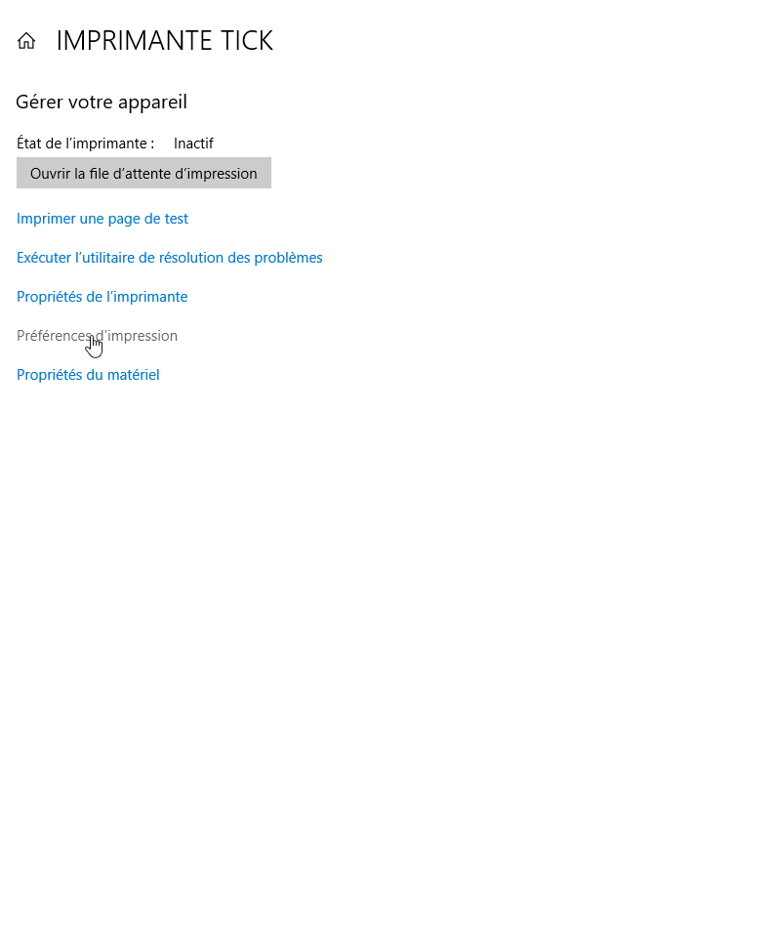

- Aller dans l’onglet Logo printing
- Sélectionner Select Image from file
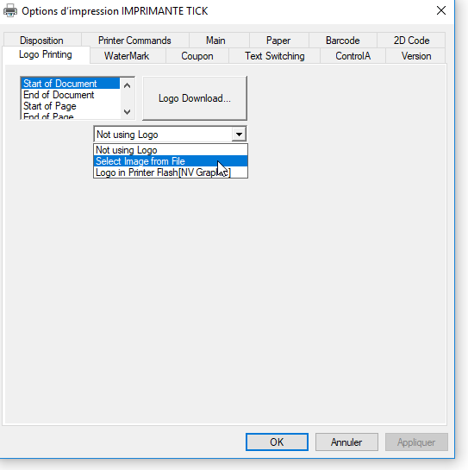

- Cliquer sur Search file et sélectionner l’image voulu
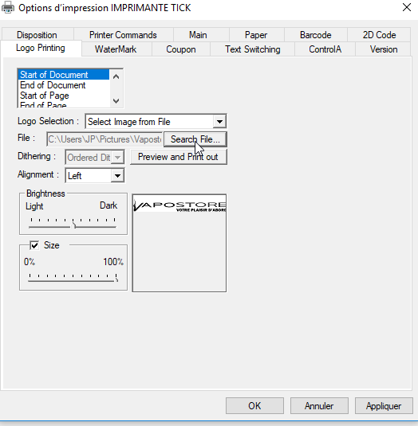
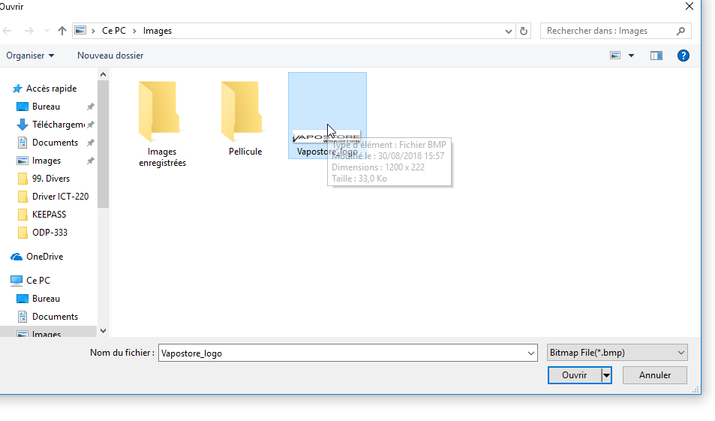

- Cliquer sur appliquer et OK
